Развитие ребенка тесным образом связано с особенностями мира его чувств и переживаний. Из практики своей педагогической деятельности становится, очевидно, что дети часто находятся в «плену эмоций», поскольку еще не могут управлять своими чувствами и это приводит к импульсивности поведения, осложнением в общении с взрослыми и сверстниками.
Известно, что мысли и чувства влияют на наше физическое состояние. Положительные эмоции и смех способны творить чудеса: лечить болезни, укреплять иммунитет, справиться, казалось бы, с непреодолимыми трудностями.
В педагогической практике, для более успешности детей, использую различные здоровьесберегающие технологии, и одной из её направлений - это смехотерапия.
ЧТО ТАКОЕ СМЕХ?
Смех – это мощный стимулятор деятельности внутренних систем нашего организма,он помогает восстановить силы снять напряжение.
Главная задача смехотерапии – помочь ребенку узнать и научиться выражать собственные чувства. Смехотерапия способствует развитию коммуникативных навыков ребёнка, формирует способность к сотрудничеству со сверстниками, используется при лечении онкологических больных, людей, перенесших психологические травмы, в работе с тревожными и гиперактивными детьми.
Смехотерапия сочетает в себе традиционные и нетрадиционные формы, методы и приемы (художественное слово, фольклор, различные виды игр, кривые зеркала, пантомимика, ИКТ, видео и др.).
«Отгадай загадки – путаницы».
Цель: развивать слуховое внимание, учить рифмовать слова, развивать чувство юмора.
Педагог читает предложения, а ребёнок исправляет и говорит правильно.
Быстрее всех от страха
Несётся …черепаха (заяц)
Зимой в берлоге
Видит сон
Лохматый,
Косолапый…слон (медведь)
Дочерей и сыновей
Учит хрюкать…муравей (свинья)
Клубком свернулся — ну-ка тронь!
Со всех сторон колючий…конь (ёж)

«Исправь ошибку»
Цель: развивать слуховое внимание, учить детей грамматически правильно строить предложения, развивать чувство юмора.
Педагог читает предложения, а ребёнок исправляет и говорит правильно.
I вариант.
Мальчик ловит рыбу. Рыба ловит мальчика. Снеговик лепит детей. Дети лепят снеговика. Девочка держит зонтик. Зонтик держит девочку. Жук сидел на цветке. Цветок сидел на жуке. Стол стоит на вазе. Ваза стоит на столе. Заяц сидел под кустом. Куст сидел под зайцем. Птица летела над рекой. Река летела над птицей.
II вариант.
Маска любит надевать Машу. Ёлка пляшет возле Снегурочки. Ёлка зажглась на лампочках. Дети нарядили игрушки ёлкой. Дед Мороз принёс мешок в подарках.

«Бывает, не бывает?»
Цель: расширять словарный запас, научить различать смысловые оттенки слов, развивать чувство юмора.
Педагог читает предложения, а ребёнок начинает рассуждать «бывает – не бывает».
Рыбка грызёт кость. Бабочка ест мясо. Кошка пьёт молоко. Змея стучит по дереву. Пингвин поймал слона. Воробей жуёт траву. Белка плавает в реке.

«Что полезно, а что вредно?»
Педагог читает предложения, а ребёнок начинает рассуждать о том, что полезно делать, а что вредно.
Зарядкой заниматься. Купаться и плескаться. Подушкой кидаться. С другом драться. Кричать и обзываться. Помыть пол. Накрыть на стол. Телевизор смотреть. Кота кормить. Собаку дразнить. В луже купаться. На дерево забраться. В песочнице играть. Ягоды собирать.
«Путаница»
Цель: научить дошкольников различать смысловые оттенки слов – глаголов, развивать чувство юмора.
Педагог читает предложения, а ребёнок рассуждает о том, как сказать правильно.
Мальчик красит картинку. Мама стирает сына в ванной. Девочка кладёт цветы в вазу. Я ставлю карандаш на стол. Тётя Маша жарит суп. Стакан сидит на столе. Мальчик дышит ушами. Собака замяукала на прохожего.

«Нелепицы»
Цель: развитие слухового внимания, воображения, умения различать нелогичные ситуации, развитие чувства юмора.
Педагог читает предложения, а ребёнок внимательно слушает и находит ошибку.
На ветке дерева сидели птицы:
Галки, голуби, синицы,
Грачи, комары, воробьи-
Ты птицу лишнюю отыщи!
Дочки маме помогали:
Стирали, шили, мыли,
Играли, ты скорее отыщи
Чем же лишним помогли.

«Скажи, что не так?»
Дети рассматривают картинку, на которой изображена нелогичная ситуация и отвечают на вопрос: «Скажи, что не так?»

«Что перепутал художник?»
Ребенку предлагаются рисунки, в которых содержатся какие-нибудь противоречия, несообразности, нарушения в поведении персонажей. Ребенку необходимо найти ошибки и неточности и объяснить свой ответ.

Смешная игра для детей АХ И ОХ
Цель: развитие чувства эмпатии, умения интонировать.
Участники: две команды.
Задание: передать междометиями и интонационно эмоциональное состояние, заданное ведущим. Одна команда выполняет задание, вторая пытается определить озвучиваемую эмоцию.

Вместе с солнышком. Г.Новицкая
Сияет солнце
На лугу,
А я сиять так
Не могу.
Зато умею
Улыбаться
И целый день
Могу смеяться!

Смех — лечебное средство, которым человека наградила сама природа. И это лекарство не имеет побочных действий.

Поэтому смейтесь на здоровье!
МБДОУ «Детский сад № 50»

Здоровьесберегающие технологии
«Улыбка и смех – здоровье для всех!»

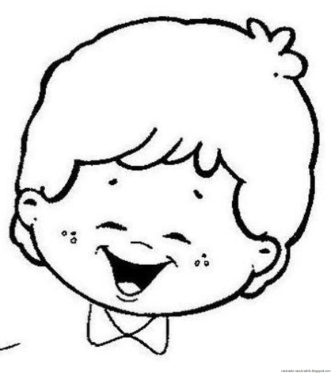

Подготовила: Семенда Е.В.

09.02.2022 г.

